FICHA DE ACTIVIDAD – CURSO FORMACIÓN DEL PROFESORADO
Vanguardista por un Día
Geografía e Historia 4º ESO
Estefanía Pico Rey
IES Julio Palacios

FAIaS – Ficha de actividad
Nombre de la actividad | Asignatura y nivel educativo | n . de alumnos/grupo
Vanguardista por un Día | Geografía e Historia 4º ESO (currículo LOMCE R.D. 1105/2014) | 21
Objetivos (R.D. 1105/2014)
- Comprender el nacimiento de las vanguardias artísticas.
- Analizar las características del arte del siglo XX y conocer las principales vanguardias que surgieron, sus máximos exponentes y sus obras más representativas.
Contextualización
Con esta actividad se trabajan las ocho competencias clave: competencias social y cívica, conciencia y expresiones culturales, competencia en comunicación lingüística, competencia digital, competencia matemática y competencias básicas en ciencia y tecnología, aprender a aprender y sentido de iniciativa y espíritu emprendedor. Además, se infusiona en el currículo la orientación académico- profesional al vincular la asignatura con ámbitos profesionales, utilizar información del mercado laboral y preparar al alumnado para la transición hacia itinerarios educativos postobligatorios.
La primera de las actividades que se plantea es individual, la segunda grupal (trabajarán en 7 grupos de 3 componentes que desempeñarán las funciones y roles de coordinador del trabajo, secretario y portavoz).

Competencias clave (R.D. 1105/2014)
1) Competencias sociales y cívicas. Facilita la comprensión de la realidad social, actual e histórica, dotando a los alumnos y alumnas de conocimientos, capacidades y actitudes para participar de forma activa en la sociedad, como ciudadanos de pleno derecho.
2) Conciencia y expresiones culturales. Conocer y valorar las manifestaciones artísticas y culturales a lo largo del tiempo en las diferentes sociedades. El análisis de algunas obras relevantes favorece la apreciación de las obras de arte, desarrolla habilidades perceptivas y de sensibilización, al tiempo que ayuda a valorar y respetar el patrimonio cultural, y a interesarse por su conservación.
3) Competencia en comunicación lingüística. Utilización del lenguaje verbal, exponiendo opiniones o información, debatiendo, etc.; pero también es importante desarrollar el lenguaje no verbal, en especial, el de la imagen, para la comprensión de la realidad y la interpretación de lenguajes icónicos, simbólicos y de representación.
4) Competencia digital. Potenciar la búsqueda, obtención y tratamiento de información accesible a través de las actuales tecnologías de la información y la comunicación, adoptando una actitud crítica ante la gran cantidad de información disponible, para discernir su fiabilidad.
5) Competencia matemática y competencias básicas en ciencia y tecnología. Utilización de operaciones sencillas, magnitudes, porcentajes y proporciones, nociones de estadística básica, escalas numéricas y gráficas, para el conocimiento de los aspectos cuantitativos y espaciales de la realidad, tanto histórica como actual.
6) Aprender a aprender. El proceso de enseñanza de Geografía e Historia debe proporcionar a los alumnos y alumnas la motivación y los instrumentos necesarios que les faciliten el aprendizaje autónomo y la búsqueda de respuestas ante nuevos problemas o situaciones que se les puedan plantear en el presente o en el futuro.
7) Sentido de iniciativa y espíritu emprendedor. Desarrollo de actividades e investigaciones en equipo, que obliguen a sus integrantes a planificar las etapas de ejecución, a tomar decisiones e, incluso, a elaborar propuestas de solución para determinados problemas del mundo actual.

Saberes básicos  Contenidos | El nacimiento de las vanguardias artísticas como cuestionamiento del arte del pasado.  - El fauvismo y sus máximos representantes: Matisse, Derain y Vlaminck.  - El expresionismo y sus grupos principales: Die Brücke y Der Blaue Reiter.  - El cubismo y sus etapas: la fase analítica y la fase sintética.  - El futurismo y la pintura metafísica.  El arte del periodo de entreguerras: las corrientes de protesta.  – El dadaísmo y su máximo representante: Marcel Duchamp.  – Las corrientes de la abstracción: el constructivismo, el suprematismo y el neoplasticismo.  – El surrealismo y sus dos vertientes: la automatista y la onírica.  El reflejo de la oposición entre los dos bloques en el arte: el Pop Art y el realismo socialista.

Enunciado de la actividad
Vanguardista por un día. Geografía e Historia 4º ESO

Se pretende situar al alumnado ante el reto al que se tuvieron que enfrentar los artistas del principios del siglo XX (abrir nuevos caminos en el arte ante la aparición de la fotografía) para que puedan comprender el nacimiento de las vanguardias, principales características, autores y obras. Para ello se utilizan dos programas de inteligencia artificial de creación de imágenes: Dalle- 2 y Stabledifussion.
Posteriormente, se plantea una nueva actividad que les permitirá comprender los fundamentos de la IA a la vez que interiorizan los nuevos contenidos (características de las vanguardias, principales artistas y obras). Para ello se utiliza la herramienta Learning ML.

Sesiones 1 y 2: introducción a las vanguardias y actividad con Dalle- 2 y Stabledifussion.
Sesión 3: reflexión en torno a una serie de cuestiones planteadas en torno a la IA.
Sesiones 4, 5 y 6: actividad con Learning ML (construcción del modelo y pruebas).
Sesiones 6 y 7: creación de la aplicación con Scratch.

Uso de Inteligencia Artificial
Se utilizan los programas de inteligencia artificial de creación de imágenes, Dalle- 2 y Stabledifussion. Además, se utiliza la herramienta Learning ML.

¿Para qué se utilizan estos programas o herramientas?
- Facilitar el desarrollo de la actividad (dotar al alumnado de capacidades artísticas, rapidez de ejecución y calidad del producto final).
- Captar la atención del alumnado.
- Predisponer al alumnado al aprendizaje de los contenidos.
- Alfabetización digital.
- Compresión de los fundamentos de la IA.
- Reflexionar acerca de los restos que supone el desarrollo de la IA.

Descripción Visual
Descripción paso a paso de la actividad, especialmente de la parte tecnológica (se pueden incluir capturas de pantalla que permiten realizar la actividad paso a paso)
Actividad: vanguardista por un día.
  - Introducción a la actividad.
Antes de aplicar la actividad se realiza una pequeña introducción sobre la ruptura con la tradición que suponen las vanguardias recordando las características del arte tradicional: uso de las leyes de la perspectiva y tratamiento naturalista del color y las formas.
  - Planteamiento de la actividad en forma de reto.
Situamos al alumnado ante el reto al que se tuvieron que enfrentar los artistas del principios del siglo XX (abrir nuevos caminos en el arte ante la aparición de la fotografía) para que puedan comprender el nacimiento de las vanguardias, principales características, autores y obras. Para ello se utilizan dos programas de inteligencia artificial de creación de imágenes: Dalle- 2 y Stabledifussion. ¿Por qué se utilizan estos programas?
- Facilitar el desarrollo de la actividad (dotar al alumnado de capacidades artísticas, rapidez de ejecución y calidad del producto final).
- Captar la atención del alumnado y motivarlo para el aprendizaje de nuevos contenidos.
- Alfabetización digital.
Ejemplo de aplicación de la actividad
Realizamos la misma petición a Dall-e y Stable Difussion: “retrato al óleo con colores que no se correspondan con el real”. Obtenemos los siguientes resultados:
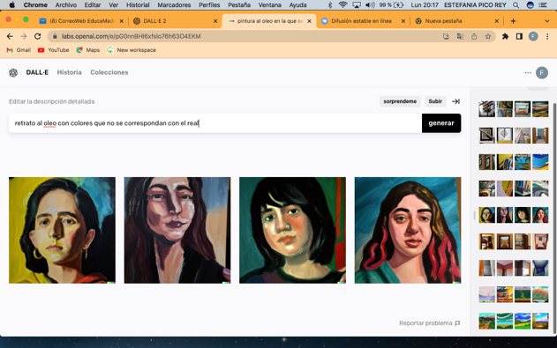

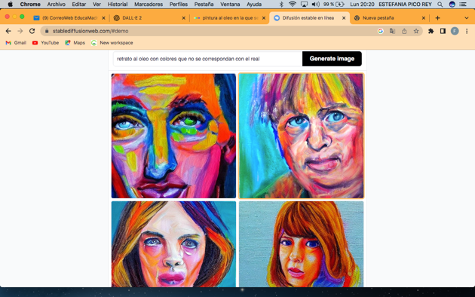

Observamos un claro parecido con la obra de Matisse
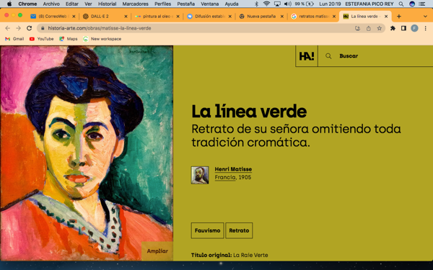

Una vez obtenido el resultado, explicamos al alumnado las características del Fauvismo y la obra de Matisse como uno de sus principales representantes.

Nos movemos por las mesas para observar los resultados obtenidos por el alumnado, explicando las características de las principales vanguardias del siglo XX que el alumnado situará en una línea del tiempo creada con Canva.
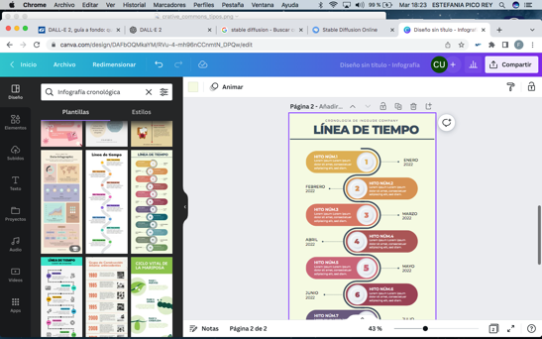

  - Reflexión en torno a la primera parte de la actividad e introducción al concepto de la IA y los retos que plantea.

Tras la realización de esta actividad, se plantean la siguientes cuestiones: ¿qué tipo de programas hemos utilizado para generar las imágenes?, ¿qué es la inteligencia artificial? ¿se enfrentan hoy de nuevo los artistas a un gran reto? ¿solo los artistas o la humanidad en general? (para apoyar esta cuestión podemos utilizar la aplicación https://willrobotstakemyjob.com/), ¿cómo funcionan estos programas? ¿surgirán nuevas profesiones? (prompt engineer).

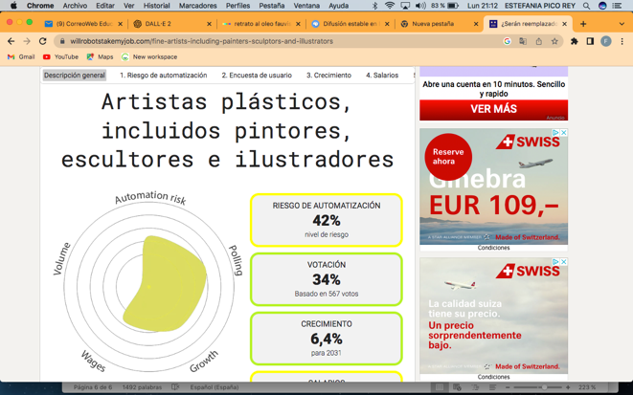

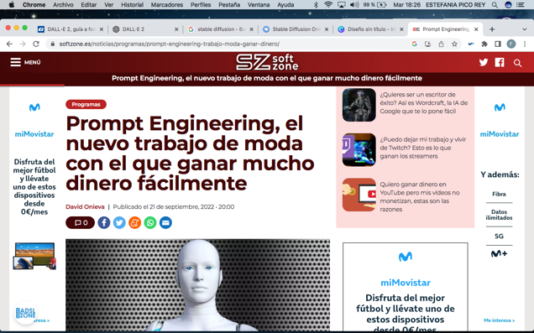
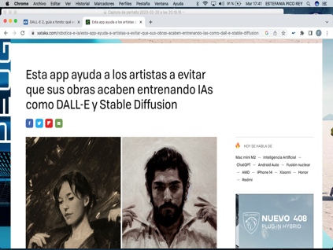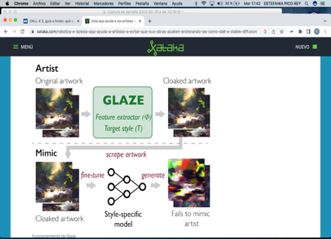

  - Explicación de la segunda parte de la actividad en torno a los fundamentos de la IA con LML: creación de un modelo y aplicación de reconocimiento de obras de arte.

Se presenta una nueva actividad que les permitirá comprender los fundamentos de la IA a la vez que interiorizan los nuevos contenidos (características de las vanguardias, principales artistas y obras). Para ello se utiliza la herramienta Learning ML.
1er paso (entrenar): crear un database de tres categorías (fauvismo, cubismo y surrealismo). Comenzar con 10 pinturas por categoría y analizar los resultados con el fin de mejorarlos. Continuar con 20 pinturas por categoría y comentar los resultados.
2do paso (aprender) y 3er paso (probar).
Posteriormente, se puede crear una aplicación con Scratch.
Por último, podemos plantear al alumnado una nueva reflexión una vez comprendidos los fundamentos de la IA y los contenidos de arte del siglo XX en torno a el funcionamiento de DALLE-2 y Stabledifussion y los resultados obtenidos en la primera actividad:
Ante una misma entrada o petición la respuesta de ambos programas difiere claramente. ¿A qué se debe? ¿debería ser igual la respuesta?
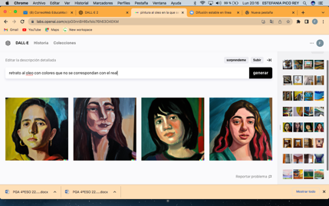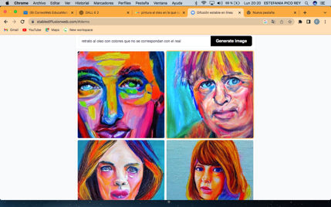
¿qué pasa si introducimos la descripción de la imagen de la obra de Matisse en estos programas?
Resultado en Stabledifussion
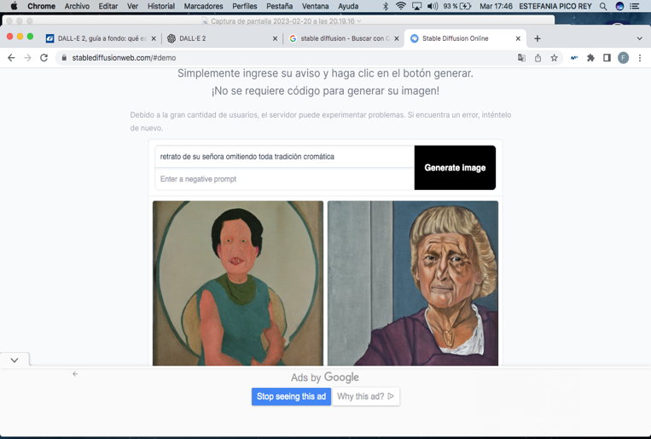
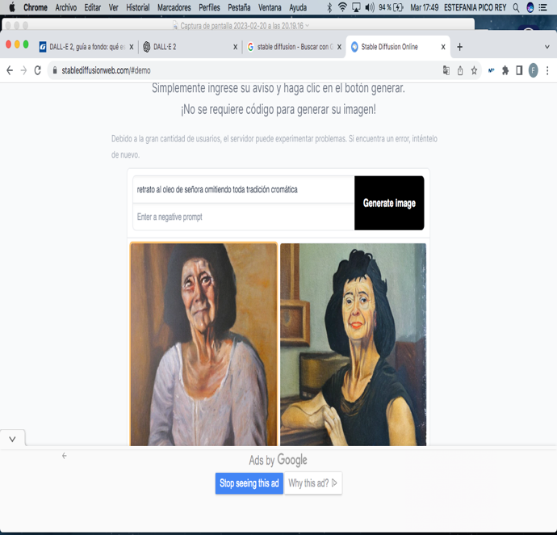
El resultado de DALL-E
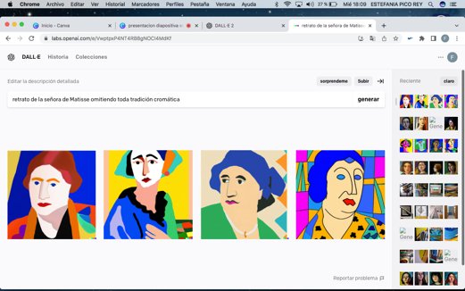
Reflexión y capacidad crítica
Tras aplicar la primera actividad se plantean la siguientes cuestiones: ¿qué tipo de programas hemos utilizado para generar las imágenes?, ¿qué es la inteligencia artificial? ¿se enfrentan hoy de nuevo los artistas a un gran reto? ¿solo los artistas o la humanidad en general? (para apoyar esta cuestión podemos utilizar la aplicación https://willrobotstakemyjob.com/), ¿cómo funcionan estos programas?
Una vez generado el modelo también se pueden plantear preguntas en torno a los resultados obtenidos con el fin de mejorarlo.
Por último, podemos plantear al alumnado una nueva reflexión una vez comprendidos los fundamentos de la IA y los contenidos de arte del siglo XX en torno a el funcionamiento de DALLE-2 y Stabledifussion y los resultados obtenidos en la primera actividad:
Ante una misma entrada o petición, la respuestas de ambos programas difiere claramente. ¿A qué se debe? ¿debería ser igual la respuesta?
Criterios de evaluación/ competencias/ estándares de aprendizaje
Criterio. Analizar y comentar diversas obras artísticas del siglo XX y reconocer el estilo al que pertenecen.
Estándar y competencias. Analiza las Primeras vanguardias como cuestionamiento del arte del pasado y rechazo de la imitación de la realidad. Conc. y Exp. Culturales - C. Lingüística
Criterio. Analizar las corrientes artísticas de protesta que nacieron durante el periodo de entreguerras y comenta alguna de sus obras.
Estándar y competencias. Describe las características del dadaísmo, las corrientes de la abstracción, el surrealismo y la nueva objetividad. Conciencia y Exp. Culturales - C. Digital
Criterio. Analizar y comentar diversas obras artísticas del siglo XX y reconocer el estilo al que pertenecen.
Estándar y competencias. Explica las características del Pop Art y del realismo socialista y analiza algunas obras. Conc. y Exp. Cult.

Indicaciones de cómo se va a evaluar la actividad (incluyendo puntuación o baremación)
Los criterios de calificación aplicados a la materia de Geografía e Historia se establecerán de acuerdo con los siguientes porcentajes:

- El 60% de la calificación total (6 puntos de 10) corresponderá a la media aritmética de las calificaciones obtenidas en las pruebas escritas o exámenes. En este caso se aplicará una prueba tipo test.
- Un 40% de la calificación total (4 puntos de 10) se corresponderá con la evaluación diaria del alumno/a y se compondrá de las siguientes partes:

- El esfuerzo y participación en el aula en el transcurso de las clases: 10%
- La producción del alumno/a (tareas diarias, trabajos, proyectos y/o actividades, tanto en el cuaderno como en plataformas virtuales o cualquier otro requerimiento del docente): 20%
- El respeto y cumplimiento de las normas: 10%

Dentro de este último apartado se incluyen aspectos como la valoración de hábitos y problemas de los alumnos/as; la observación en el aula, a través del trabajo que realizan los alumnos/as, la revisión de sus actividades escritas, la presentación y el grado de cumplimiento de las tareas; y la utilización de rúbricas y registro de datos en el cuaderno del profesor.

Indica las competencias específicas que se desarrollan, puedes apoyarte de una rúbrica.

Materiales y licencia
Licencia de uso de la ficha y de los materiales propios de la actividad (preferentemente Creative Commons
Attribution-ShareAlike)
Listado de recursos
Programación de la materia Geografía e Historia 4º ESO LOMCE.
Libros de texto de las editoriales Vicens Vives y SM.
Programas y herramientas IA: Dalle- 2, Stabledifussion y Learning ML.
Portátiles para el desarrollo de las actividades, aula de informática o aula STEAM.
Página web: https://willrobotstakemyjob.com/

Información adicional
https://www.canva.com/design/DAFbOc6Bbks/eupyi647JYL8-EN_Vl1vdA/view?utm_content=DAFbOc6Bbks&utm_campaign=share_your_design&utm_medium=link&utm_source=shareyourdesignpanel

